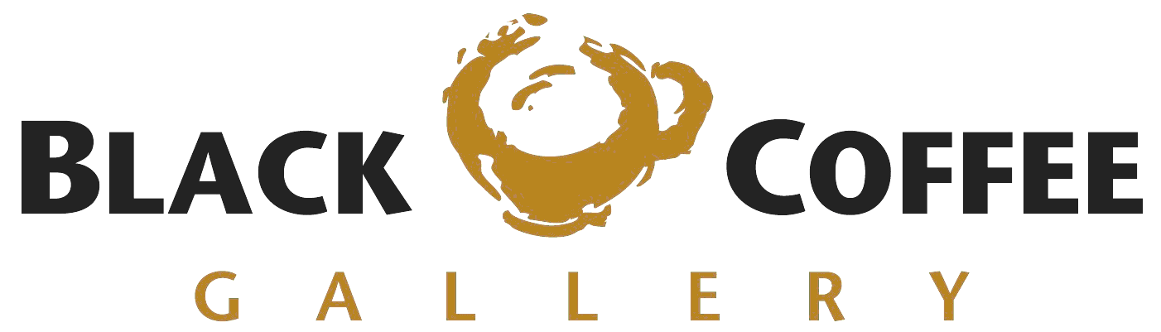

Zapopan, Jalisco a _______ de _____________- de_________.

RECIBI DE BLACK COFFE GALLERY OFICINAS LO SIGUIENTE:
____ CAMISA TIPO POLO COLOR ___________________ TALLA ________________

____ MANDIL NEGRO

RECIBE
NOMBRE Y FIRMA

Zapopan, Jalisco a _______ de _____________- de_________.

RECIBI DE BLACK COFFE GALLERY OFICINAS LO SIGUIENTE:
____ CAMISA TIPO POLO COLOR ________________ TALLA ________________

____ MANDIL NEGRO

RECIBE
NOMBRE Y FIRMA

